Biljke

1. Nabroji dijelove biljke.

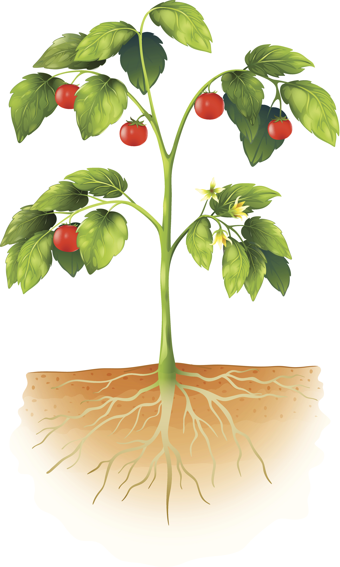

2. Imenuj biljke koje uzgajate u svome vrtu.

